- OBJETIVO

Resolver oportunamente las solicitudes de trámite de "Inscripción y Otorgamiento de Tarjeta Profesional de Diseño Industrial" presentadas por los ciudadanos ante el Ministerio de Comercio, Industria y Turismo a través de la Comisión Profesional Colombiana de Diseño Industrial, como mecanismo de control y vigilancia del ejercicio profesional que promueva en los sectores económicos y sociales entornos propicios para la innovación, productividad y competitividad aportando al desarrollo económico nacional.

- ALCANCE

El proceso inicia con el reconocimiento de la profesión del diseño industrial y los requisitos para su ejercicio en la Ley 157 de 1994, como parte activa para el desarrollo de la productividad y competitividad de la industria colombiana, aprobando la inscripción y otorgamiento de la Tarjeta profesional bajo los requisitos legales para el trámite, expidiendo la resolución de otorgamiento al interesado con el derecho de ejercer su profesión en el territorio nacional como estrategia al desarrollo competitivo e innovador de la industria colombiana y su potencial exportador.

- DEFINICIONES Y SIGLAS

Certificado de Otorgamiento: Documento mediante el cual la Comisión Profesional Colombiana de Diseño Industrial certifica de manera individual la inscripción en el registro profesional y el respectivo otorgamiento de tarjeta.
Denegación: Actuación administrativa mediante la cual la Comisión Profesional Colombiana de Diseño Industrial informa al solicitante la negativa de aprobación del trámite por no cumplir los requisitos sustanciales.
Desistimiento: Actividad por medio de la cual se da fin a una solicitud de "Inscripción en el Registro y Otorgamiento de Tarjeta Profesional" por falta del cumplimiento de uno o más requisitos formales establecidos en la ley.
Desistimiento Tácito: Se da lugar cuando el solicitante no allega en los términos de ley, uno o más requisitos formales a pesar de habérselos requerido.
Desistimiento Expreso: Se da lugar cuando el solicitante por cualquiera de los medios de comunicación para atención al usuario, manifiesta de forma directa y clara su deseo de dar por terminado el trámite administrativo que ha iniciado.
I.E.S: Institución de Educación Superior legalmente constituida y aprobada por el Ministerio de Educación Nacional, la cual otorga títulos a nivel superior entre ellos el título de Diseño Industrial.
Registro Profesional: Base de datos donde se lleva en orden cronológico y continuo de la información del profesional, el número de tarjeta profesional, la fecha y el número de resolución de aprobación de las "Inscripciones Profesionales y Otorgamiento de Tarjeta" que se expidan.
Requerimiento: Documento mediante el cual la Comisión Profesional Colombiana de Diseño Industrial, le requiere al solicitante completar uno o más requisitos formales establecidos en la ley para el trámite.
Requisitos formales: Son aquellos documentos consagrados por la ley que se requieren para iniciar la actuación administrativa. Ejemplo: Pago de derechos de trámite, solicitud de inscripción, documento de identificación, acta de grado, título profesional, fotografía, convalidación.
Requisitos sustanciales: Son aquellos documentos necesarios para la verificación del cumplimiento idóneo de los requisitos formales. Ejemplo: Listado o Certificación de las IES, Certificación de Convalidación de título del MEN.
Revocatoria de inscripción en el registro profesional: Anulación de forma directa o por solicitud de las partes interesadas del acto administrativo inicial que dio lugar a la "Inscripción en el Registro y Otorgamiento de Tarjeta Profesional". Ejemplo: Haber aprobado la Inscripción en el Registro y Otorgado la Tarjeta con documentación apócrifa o sin el lleno de los requisitos legales, por revocatoria de títulos profesionales por parte de las IES, por duplicidad de la Inscripción en el Registro Profesional y Otorgamiento la Tarjeta.
Tarjeta Profesional: Documento personalizado con los datos principales que muestran la respectiva inscripción en el registro profesional ante la Comisión.
Trámite de inscripción en el registro profesional: Procedimiento mediante el cual la Comisión Profesional Colombiana de Diseño Industrial atiende las solicitudes de "Inscripción en el Registro y Otorgamiento de Tarjeta Profesional" por parte de los ciudadanos interesados, para ejercer legalmente la profesión en el territorio nacional, en cumplimiento de lo establecido en Ley 157 de 1994 y el Artículo 23 del Decreto 264 de 1995.

- GENERALIDADES

  - NORMATIVIDAD

Constitución Política de Colombia de 1991: Articulo 26
Ley 157 de 1994: "Por la cual se reconoce el Diseño Industrial como una Profesión y se reglamenta su ejercicio".
Decreto 264 de 1995: "Por el cual se reglamente la Ley 157 de 1994 sobre el ejercicio profesional de Diseño Industrial".
Decreto 1516 de 1996: "Por el cual se modifica el artículo 81 del Decreto 264 de 1995 y se derogan los artículos 29 y 30 del mismo decreto".
Resolución 5173 de 2014: "por medio de cual se aprueba el Acuerdo número 015 de 2014 de la Comisión Profesional Colombiana de Diseño Industrial".
Resolución 1540 de 2021: "por la cual se aprueba el Acuerdo número 001 de 2021 de la Comisión Profesional Colombiana de Diseño Industrial".
4.2 REQUISITOS PARA EL TRAMITE DE INSCRIPCION EN EL REGISTRO PROFESIONAL Y OTORGAMIENTO DE TARJETA

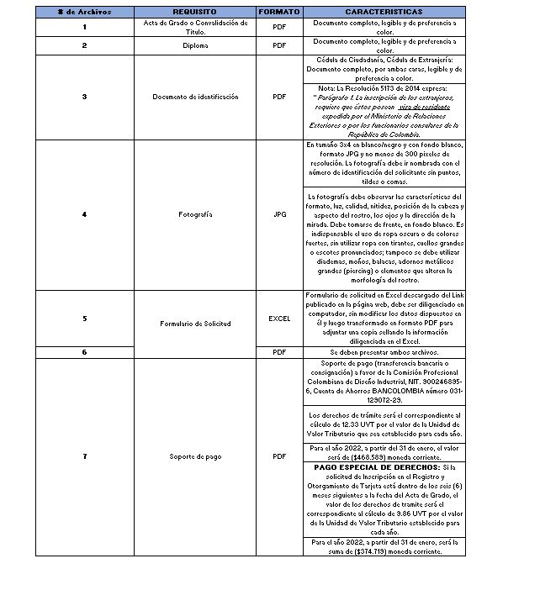
4.2. Riesgos
* Los riesgos del proceso se encuentran documentados en la matriz de riesgos institucionales.
* Los controles aplicables a cada riesgo se relacionan en las actividades descritas en los documentos y se identifican por medio del código del control.

- DIAGRAMA DE FLUJO
(A continuación, se visualiza de manera gráfica y secuencial las actividades descritas en el numeral 6)

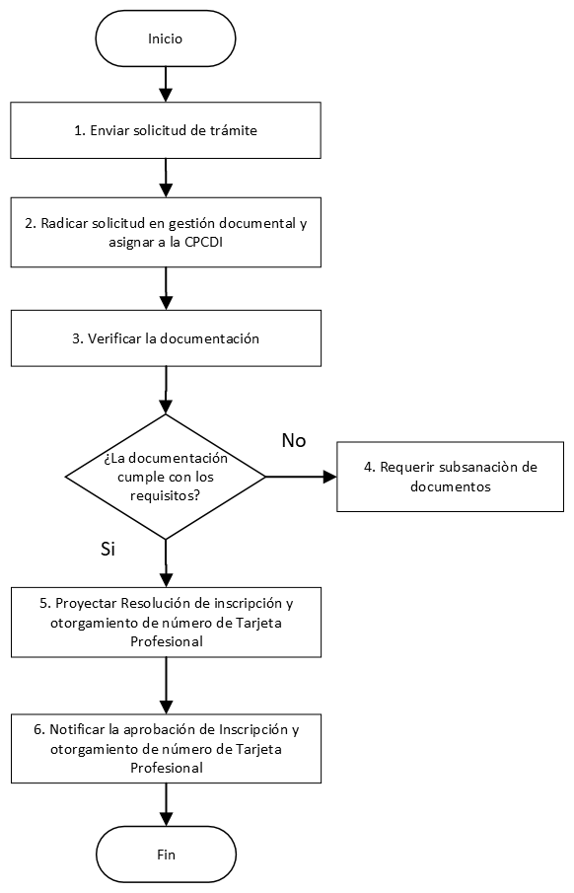

- DESCRIPCIÓN DE ACTIVIDADES
(A continuación, se detallan las actividades graficadas en el numeral 5)

No. | ACTIVIDAD | RESPONSABLE(S) | DESCRIPCIÓN | EVIDENCIA
1 | Enviar solicitud de trámite | Usuario | Solicitud de trámite de inscripción y otorgamiento de tarjeta profesional de diseño industrial presencial o virtual con los requisitos establecidos | Oficio con anexos
2 | Radicar solicitud en gestión documental y asignar a la CPCDI | Responsable asignado. | El área de atención al usuario radica la solicitud con anexos y asigna a la CPCDI | Número de radicado en gestión documental
3 | Verificar la documentación | Responsable asignado. | Verificación de cada documento requisito. De requerirse se proferirá oficio a la Universidad para que confirme el título profesional.  Tiempo: Cada vez que se presente una solicitud de tramite | Lista de chequeo, Carpeta del solicitante, Registro base de datos de solicitantes, Comunicación oficial
4 | Requerir subsanaciòn de documentos | Responsable asignado. | Si la documentación presentada no cumple con los requisitos establecidos, se requerirá  al interesado para que dentro del término de cinco (5) días hábiles, aporte los  documentos que hagan falta.  Tiempo: Cada vez que se presente el caso. | Comunicación Oficial
5 | Proyectar Resolución de inscripción y otorgamiento de número de Tarjeta Profesional | Responsable asignado. | Se proyecta Resolución de inscripción y otorgamiento de número de Tarjeta Profesional de los profesionales cuya solicitud cumple con el lleno de requisitos aprobada mediante Comité virtual.  Tiempo: Como mínimo una vez al mes. | Resolución, Certificaciones, Correo electrónico.
6 | Notificar la aprobación de Inscripción y otorgamiento de número de Tarjeta Profesional | Responsable asignado. | Se notifica al solicitante la decisión de aprobación de inscripción y otorgamiento de Tarjeta Profesional y envía el Certificado correspondiente de la  resolución en firme del otorgamiento.  Tiempo: Cada vez que se expide resolución de inscripción y otorgamiento de número de Tarjeta Profesional. | Notificación, Oficio con anexo

- FORMATOS DEL PROCEDIMIENTO

No. | CODIGO | NOMBRE DEL FORMATO
1 | No aplica | Resolución
2 | No aplica | Formato Certificado de Trámite
3 | No aplica | Formato Certificado de Otorgamiento

- HISTORIAL DE CAMBIOS

FECHA | VERSIÓN | DESCRIPCIÓN DEL CAMBIO
12/6/2026 | 0 | Primera versión del documento para el nuevo mapa de procesos.  Código anterior: DM-PR-017 V0  Para efectos de trazabilidad y soporte de la migración al nuevo aplicativo de administración de la documentación del Modelo Institucional de Operación (MIO), los siguientes fueron los responsables de la revisión y aprobación del documento migrado:  Desde la OAPS se asegura que el contenido corresponde a la última versión vigente en ISOlución al momento de la migración a MIOsoft.
  REVISÓ | APROBÓ
  HERNAN ALONSO ZUÑIGA CARVAJAL  Cargo: Profesional Especializado | AURELIO ENRIQUE MEJIA MEJIA  Cargo: Director(a) de Regulación

- FLUJO DE APROBACIÓN

ELABORÓ |  | APOYO OAPS |  | REVISÓ |  | APROBÓ
Nombre: |  | Nombre: | Andres Torres | Nombre: |  | Nombre:
Cargo: |  | Cargo: | Contratista OAPS | Cargo: |  | Cargo:

